**Terraform Nedir ?**

Terraform, altyapıyı kodla yönetmeye olanak sağlayan bir açık kaynaklı araçtır. HashiCorp tarafından geliştirilen bu araç, bulut hizmet sağlayıcıları ve veri merkezi ortamları gibi farklı platformlarda altyapı kaynaklarının otomatik olarak oluşturulmasını, yapılandırılmasını ve yönetilmesini sağlar.

Terraform, altyapı kaynaklarını tanımlamak için HCL (HashiCorp Configuration Language) adında bir yapılandırma dilini kullanır. Bu dil sayesinde, kaynaklar (sunucular, depolama birimleri, ağ ayarları, veritabanları vb.) ve bu kaynakların nasıl yapılandırılacağı ayrıntılı bir şekilde belirtilebilir.

Terraform'ı kullanarak, altyapı kaynaklarının kodunu bir dosyada tanımlayabilir ve bu kodu çalıştırarak kaynakların oluşturulmasını sağlayabilirsiniz. Bu, altyapının istenen duruma getirilmesini otomatikleştirerek, tekrarlanabilirlik, ölçeklenebilirlik ve tutarlılık gibi avantajlar sağlar.

**Infrastructure as Code Nedir ?**

"Infrastructure as Code" (IaC), altyapının yazılım geliştirme prensiplerine göre kodla yönetilmesini ifade eder. Bu yaklaşım, altyapının manuel olarak yönetilmesi yerine, altyapı kaynaklarının ve yapılandırmalarının bir kod tabanında tanımlanarak otomatikleştirilmesini sağlar.

**IaC'nin faydaları şunlardır:**

* **Otomatikleştirme:** Altyapı kaynaklarının otomatik olarak oluşturulması, güncellenmesi ve yönetilmesi, hataları azaltır ve süreçleri hızlandırır.
* **Tutarlılık:** Altyapı kaynakları kod tabanında tanımlandığından, her seferinde aynı şekilde oluşturulur ve yapılandırılır. Bu da tutarlılık sağlar ve hata riskini azaltır.
* **Ölçeklenebilirlik:** İaC ile altyapı kaynakları kolayca ölçeklenebilir. Kod tabanında yapılan değişikliklerle altyapıyı küçültmek veya büyütmek mümkündür.
* **İzlenebilirlik:** Altyapı değişiklikleri ve yapılandırmaları kod tabanında belgelendirildiği için, yapılan her değişikliğin geçmişi izlenebilir ve geriye dönülebilir.
* **İşbirliği:** İaC, ekipler arasında kolayca paylaşılabilir ve işbirliği yapılabilir bir altyapı yönetimi modeli sunar. Değişiklikler kod tabanında gerçekleştirildiği için, kod revizyon kontrol sistemleri kullanılarak yönetilebilir.

IaC'nin popüler araçları arasında Terraform, AWS CloudFormation, Azure Resource Manager (ARM), Google Cloud Deployment Manager gibi bulut sağlayıcılara özgü araçlar ve Ansible, Puppet, Chef gibi yapılandırma yönetimi araçları bulunur. Bu araçlar, altyapının kod tabanında tanımlanmasını ve yönetilmesini kolaylaştıran özelliklere sahiptir.

**Terraform Elementleri Nelerdir ?**

"Terraform Elements" terimi, Terraform kullanırken altyapı kaynaklarını tanımlamak ve yönetmek için kullanılan çeşitli bileşenleri ifade eder. Terraform Elements, Terraform yapılandırma dosyalarında kullanılan ve belirli bir işlevi yerine getiren öğelerdir. Aşağıda, Terraform Elements'ın bazı temel örnekleri bulunmaktadır:

**Provider Block**: Terraform projenizin hangi sağlayıcı (AWS, Azure, GCP vb.) ile çalışacağını belirtmek için kullanılır. Provider bloğu, ilgili sağlayıcının kimlik bilgilerini, bölge bilgilerini ve diğer yapılandırma ayarlarını içerir.

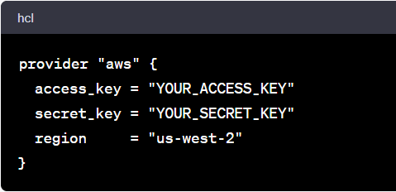

**Resource Block:** Altyapı kaynaklarını tanımlamak için kullanılır. Örneğin, EC2 örnekleri, VPC'ler, RDS veritabanları gibi kaynakları tanımlayabilirsiniz. Resource bloğu, kaynağın türünü ve kaynağın özelliklerini içerir.

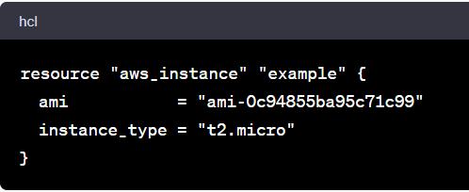

**Variable Block:** Terraform projenizde kullanacağınız değişkenleri tanımlamak için kullanılır. Değişkenler, projenin farklı ortamlarda (geliştirme, üretim vb.) farklı değerlere sahip olmasını sağlar.

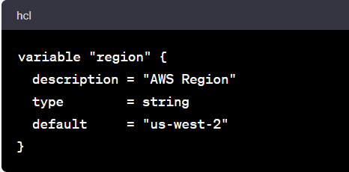

**Output Block:** Terraform tarafından oluşturulan kaynakların veya hesaplamaların sonuçlarını görüntülemek için kullanılır. Örneğin, bir sunucunun IP adresi veya bir veritabanının bağlantı dizesi gibi çıktıları tanımlayabilirsiniz.

